1. HTTP：Hypertext Transfer Protocol超文本传输协议。超文本是可以根据客户端请求而跳转的结构化信息。

HTTP协议是以超文本传输为目的而设计的应用层协议，是基于TCP/IP实现的协议，实现该协议就相当于实现了Web服务器端。

2. Http协议又称为无状态的stateless协议

从下图中可以看出服务器端响应客户端请求后立即断开，不会维持连接状态。即使同一个客户端再次发送请求，服务器端也无法辨认，而是以同等方式对待。

为了弥补HTTP无法保持连接的缺点，Web编程中通常会使用cookie和session。

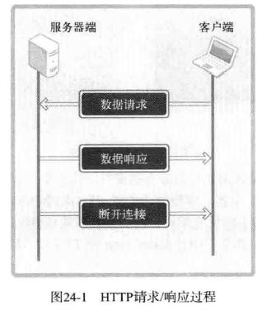

3. 请求消息的结构

客户端向服务器端发送的请求：请求行、消息头、消息体。

请求行包含请求方式，GET或POST，请求行只能一行发送。图中含义请求GET index.html文件，希望以1.1版本的HTTP协议进行通信。

消息头：发送请求的浏览器信息，用户认证信息等HTTP附加信息。

消息体：需要以POST方式发送请求。

以空行分开。

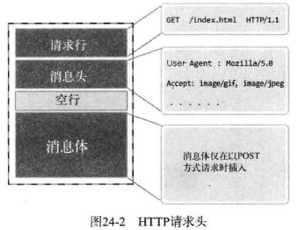

4. 相应消息的结构

服务器端向客户端传递的响应消息：状态行、消息头、消息体

状态行：客户端请求的处理结果，图中的含义，Http 1.1版本相应，你的请求已正确处理200 OK。

消息头：数据类型、长度等。图中，服务器名simplewebserver，数据类型text/html，数据长度不超过2048.

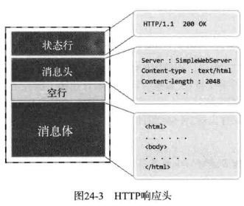

1. #include <stdio.h>
2. #include <stdlib.h>
3. #include <unistd.h>
4. #include <string.h>
5. #include <arpa/inet.h>
6. #include <sys/socket.h>
7. #include <pthread.h>
9. #define BUF_SIZE    1024
10. #define SMALL_BUF   100
12. **void** * request_handler(**void** * arg);
13. **void** send_data(**FILE** * fp, **char** * ct, **char** * file_name);
14. **char** * content_type(**char** * file);
15. **void** send_error(**FILE** * fp);
16. **void** error_handling(**char** * message);
18. **int** main(**int** argc, **char** * argv[]){
19. **int** serv_sock,clnt_sock;
20. **struct** sockaddr_in serv_adr,clnt_adr;
21. **int** clnt_adr_size;
22. **char** buf[BUF_SIZE];
23. pthread_t t_id;
25. **if**(argc != 2){
26. printf("Usage : %s <port> \n",argv[0]);
27. exit(1);
28. }
30. serv_sock = socket(PF_INET,SOCK_STREAM,0);
32. memset(&serv_adr, 0, **sizeof**(serv_adr));
34. serv_adr.sin_family = AF_INET;
35. serv_adr.sin_addr.s_addr = htonl(INADDR_ANY);
36. serv_adr.sin_port = htons(atoi(argv[1]));
38. **if**(bind(serv_sock,(**struct** sockaddr *)&serv_adr,**sizeof**(serv_adr)) == -1){
39. error_handling("bind error");
40. }
42. **if**(listen(serv_sock,20) == -1){
43. error_handling("listen error");
44. }
46. **while**(1){
47. clnt_adr_size = **sizeof**(clnt_adr);
48. clnt_sock = accept(serv_sock,(**struct** sockaddr *)&clnt_adr,&clnt_adr_size);
50. printf("connection request : %s %d\n",inet_ntoa(clnt_adr.sin_addr),ntohs(clnt_adr.sin_port));
52. pthread_create(&t_id,NULL,request_handler,&clnt_sock);
54. pthread_detach(t_id);
55. }
57. close(serv_sock);
59. **return** 0;
60. }

63. **void** * request_handler(**void** * arg){
64. **int** clnt_sock = *((**int** *)arg);
65. **char** req_line[SMALL_BUF];
66. **FILE** * clnt_read;
67. **FILE** * clnt_write;
68. **char** method[10];
69. **char** ct[15];
70. **char** file_name[30];
72. clnt_read = fdopen(clnt_sock,"r");
73. clnt_write = fdopen(dup(clnt_sock),"w");
74. fgets(req_line,SMALL_BUF,clnt_read);
76. **if**(strstr(req_line,"HTTP/") == NULL){
77. send_error(clnt_write);
78. fclose(clnt_read);
79. fclose(clnt_write);
80. **return** NULL;
81. }
83. strcpy(method,strtok(req_line," /"));
84. strcpy(file_name,strtok(NULL," /"));
85. strcpy(ct,content_type(file_name));
86. **if**(strcmp(method,"GET") != 0){
87. send_error(clnt_write);
88. fclose(clnt_read);
89. fclose(clnt_write);
90. **return** NULL;
91. }
93. fclose(clnt_read);
95. send_data(clnt_write,ct,file_name);
96. }
98. **void** send_data(**FILE** *fp,**char** *ct,**char** *file_name){
99. **char** protocol[] = "HTTP/1.0 200 OK\r\n";
100. **char** server[] = "Server:Linux Web Server \r\n";
101. **char** cnt_len[] = "Content-length:2048\r\n";
102. **char** cnt_type[SMALL_BUF];
103. **char** buf[BUF_SIZE];
104. **FILE** * send_file;
106. sprintf(cnt_type,"Content-type:%s\r\n\r\n",ct);
107. send_file = fopen(file_name,"r");
108. **if**(send_file == NULL){
109. send_error(fp);
110. **return**;
111. }
113. //send head
114. fputs(protocol,fp);
115. fputs(server,fp);
116. fputs(cnt_len,fp);
117. fputs(cnt_type,fp);
119. **while**(fgets(buf,BUF_SIZE,send_file) != NULL){
120. fputs(buf,fp);
121. fflush(fp);
122. }
124. fflush(fp);
125. fclose(fp);
126. }
128. **char** * content_type(**char** *file){
129. **char** extension[SMALL_BUF];
130. **char** file_name[SMALL_BUF];
132. strcpy(file_name,file);
133. strtok(file_name,".");
134. strcpy(extension,strtok(NULL,"."));
136. **if**(!strcmp(extension,"html") || !strcmp(extension,"htm")){
137. **return** "text/html";
138. }**else**{
139. **return** "text/plain";
140. }
141. }
143. **void** send_error(**FILE** * fp){
144. **char** protocol[] = "HTTP/1.0 400 Bad Request\r\n";
145. **char** server[] = "Server:Linux Web Server \r\n";
146. **char** cnt_len[] = "Content-length:2048\r\n";
147. **char** cnt_type[] = "Content-type:text/html\r\n\r\n";
148. **char** content[] = "<html><head><title>NETWORK</title></head>"
149. "<body><font size=+5><br>br error filename request!"
150. "</font><body><html>";
152. fputs(protocol,fp);
153. fputs(server,fp);
154. fputs(cnt_len,fp);
155. fputs(cnt_type,fp);
157. fflush(fp);
158. }
160. **void** error_handling(**char** * message){
161. fputs(message,stderr);
162. fputs("\n",stderr);
163. exit(1);
164. }